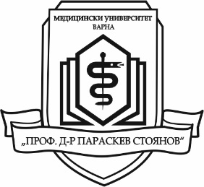
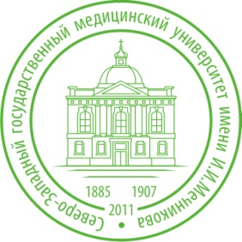

ЛЕТЕН СТАЖ ЗА СПЕЦИАЛИЗАНТИ

в Северозападен държавен медицински университет „И. И. Мечников“ - гр. САНКТ ПЕТЕРБУРГ, РУСИЯ

От 1 до 14 август 2016 г.

в град Санкт Петербург, Русия ще се проведе
летен стаж за специализанти
Медицински университет “Проф. д-р Параскев Стоянов”– Варна.
Срок за подаване на документи
16 февруари – 9 март 2016 г.

Осигурява се: общежитие, закуска и обяд
Самолетните билети и дневните разходи са за сметка на кандидатите

Критерии за подбор:
Задължителни:
1. Минимален успех от дипломата за висше образование – много добър 4.50;
2. Да владеят английски език (владеенето на руски език е предимство).
Допълнителни:
Да имат интереси в една от областите: спорт, музика, танци, социална дейност

До 21.03.2016 г. специална комисия
ще селектира най-добрите 2 /две/ кандидатури.
Одобрените кандидати ще бъдат известени по е-mail
или по телефон.

Документи:
1. Молба свободен текст, включваща информация за желаните направления на стажа (препоръчително е да са повече от едно). Молбата е адресирана до проф. Тодорка Костадинова, д.и. – Заместник ректор по международно сътрудничество, акредитация и качество
2. CV (с контакти за обратна връзка)
3. Сертификат за владеене на езиците
4. Копие на диплома за висше образование
Подаване на документи: в отдел „Международно сътрудничество“, сграда Ректорат, ет. 2, ст. 209, тел.: +359 52 677109, E-mail: international_relations@mu-varna.bg

